Решение задач по теме: «Механические колебания».

Ход урока:

- Ответить на вопросы

1.Какая из систем, изображенных на рисунке, не является колебательной?
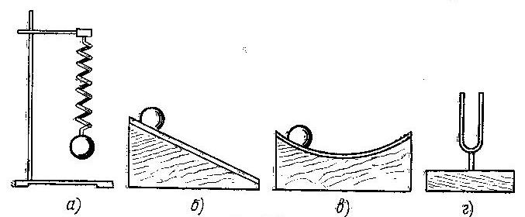

А. б) Б. в) В. г) Г.а)

2.Период колебаний пружинного маятника 0,5с. Чему равна частота колебаний?
А. 1Гц Б. 0,5Гц В. 2Гц Г. 4Гц

3.Шарик на пружине совершает свободные колебания около положения равновесия х=0, перемещаясь из точки с координатой х=0,1м в точку с координатой х=-0,1м(см. рис.) и обратно. Чему равна амплитуда колебаний шарика?
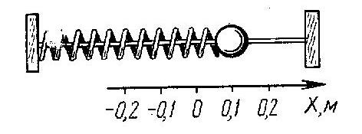
А. 0 Б. 0,1м В. 0,2 м Г. Среди ответов А-В нет правильного

4.Амплитуда свободных колебаний тела равна 50см. Какай путь прошло это тело за ¼ периода колебаний?
А. 1м Б. 0,5м В. 2м Г. 1,5м

5.На рисунке представлена зависимость координаты тела , совершающего гармонические колебания, от времени? Чему равен период колебаний?

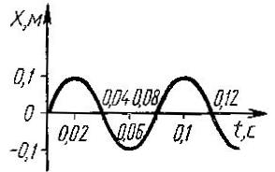
А. 0,02с Б. 0,04с В. 0,08с Г. 0,1с

6.Как изменится период колебаний математического маятника при увеличении амплитуды его в 2раза?

А.Увеличится в 2раза
Б. Уменьшится в 2раза
В.Не изменится
Г. Среди ответов А-В нет правильного

7.Упругие продольные волны могут распространятся …
А.Только в твердых средах.
Б.В любой среде.
В. Только в газах.
Г. Только в газах и жидкостях.

8.На рисунке представлен график волны. Чему равна длина волны?
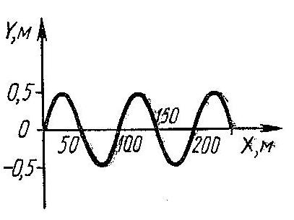
А. 50м Б.100м В. 150м Г. 200м

9.Какова глубина моря, если посланный и отраженный сигналы от морского дна возвратились через 1,5с? Скорость звука в воде принять равной 1500м/с.
А. 1500м Б. 2250м В. 1125м Г. 4500м

10.Определите скорость распространения волны, если ее длина 5м, а период колебаний 10с?
А. 0,5м/с Б. 50м/с В. 2м/с Г. Среди ответов А-В нет правильного

- Домашнее задание предоставляется в формате фотографии или скана листка на почту komkova-larisa@bk.ru с пометкой в теме письма «гр. СЭ-22-210 Решение задач (Фамилия И.О.)».
- Работы, которые не будут подписаны или отправлены в лс – не принимаются!!!

Примечание: не забудьте на листке указать свое ФИО и группу. Без этих данных работа не принимается!

